Дороги на Петровке и по другим адресам Тверского района отремонтировали
11.05.2021
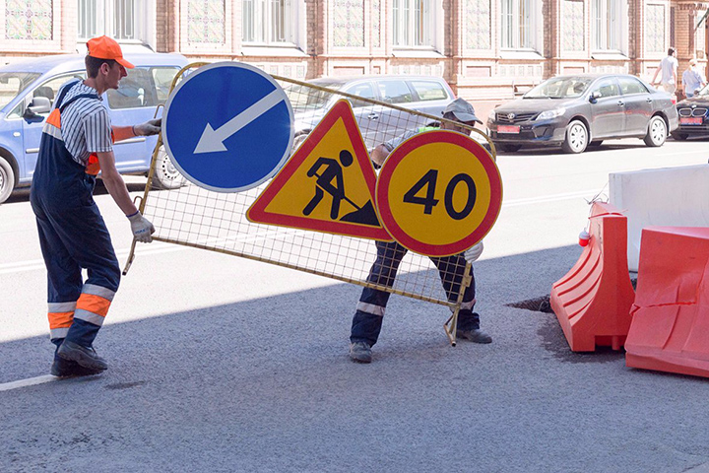
Ремонт дорожного полотна 10 мая провели на Петровке и других улицах Тверского района. Работы осуществили представители Государственного бюджетного учреждения «Жилищник».
Трещины и неровности убрали по адресам: улица Петровка, дом 17, строение 1; Успенский переулок, дом 12.
— Сотрудники управляющей организации потратили 14,78 тонны асфальтобетонного материала. Общая площадь отремонтированных участков 124 квадратных метра, — проинформировал Акоп Мкртчян, ведущий инженер по благоустройству ГБУ «Жилищник» в районе.
Добавим, что ранее дорожное полотно привели в порядок по адресам: улица Тверская, дом 8, строение 2; Страстной бульвар, дом 4, строение 1; улица Складочная, дом 5, строение 1.

Адрес страницы: http://cao.mos.ru/presscenter/news/detail/9935593.html
Префектура Центрального административного округа города Москвы

